Dreieckschal aus einem Quadrat

Stoffverbrauch 1,45m bei einer Breite von 1,40 m

Verarbeitung:
- Stoff Webkante rechts auf rechts zusammen legen und glatt auf den Tisch legen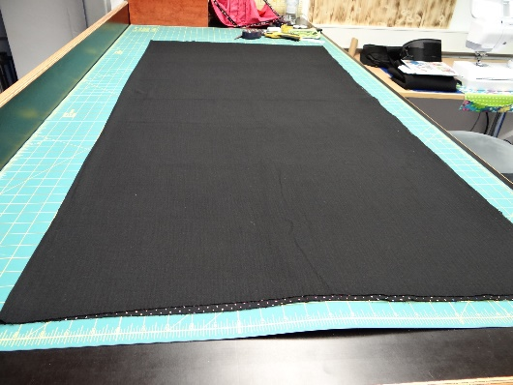
- Eine Seite Gerade schneiden
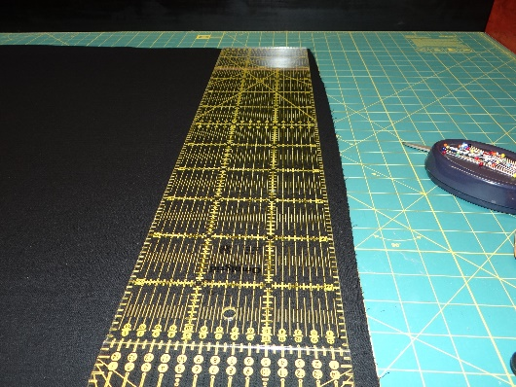
- Vom Stoffbruch bis zur Webkante messen und sich die Webkante anschauen ob man sie mit verwenden kann
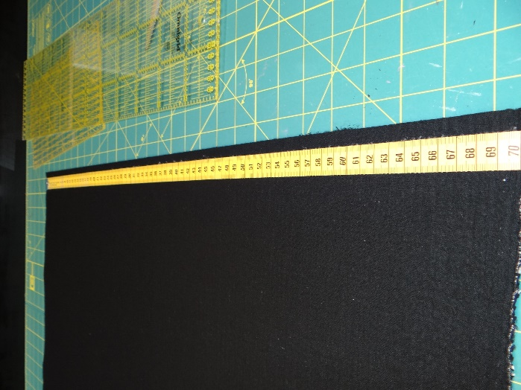
- bei vielen Stoffen muss auch die Webkante abgeschnitten werden
- danach nochmal von dem Stoffbruch bis zur Kante messen
- dieses Maß doppelt nehmen (Stoff liegt ja doppelt)
- von der oberen Schnittkante dieses Maß nach unten messen und markieren (hinten, vorne, und in der Mitte)
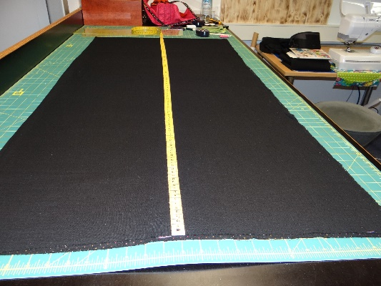
- verbinden und abschneiden, nun haben wir ein Quadrat
- jetzt können Bänder, Applikationen, Stickereien aufgenäht werden
- danach den Stoff von einer Ecke zur anderen Ecke auf die Spitze legen, (rechts auf rechts) somit entsteht ein Dreieck
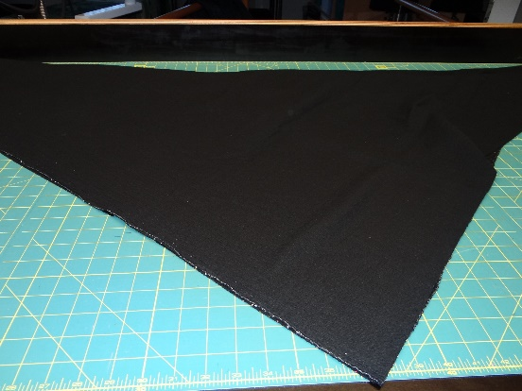
- nun mit einer Nahtzugabe von 1 cm die zwei Seiten nähen dabei eine Wendeöffnung von ca 10-15 cm lassen (bitte nicht am Ende, da die Ecke beim Wenden nicht so schön wird)
- Nähte ausstreifen, ecken etwas zurückschneiden, wenden
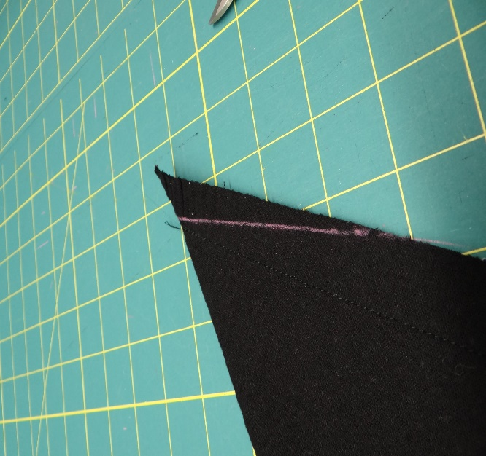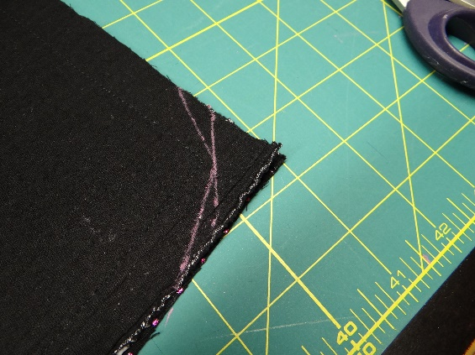

- Ringsum schmalkantig absteppen außer an der Diagonalen Seite, es kann auch nur die Wendeöffnung mit der Hand zugenäht werden

